**第2回**

**ウクライナ**

**異文化講座**

主催：大田区立洗足区民センター

**お問い合わせ・申込先：洗足区民センター**

**〒１４５－００６４　大田区上池台２－３５－２**

**☎０３（３７２７）１４６１**

[**http://www.ota-kumincenter.jp/senzoku/**](http://www.ota-kumincenter.jp/senzoku/)

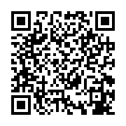

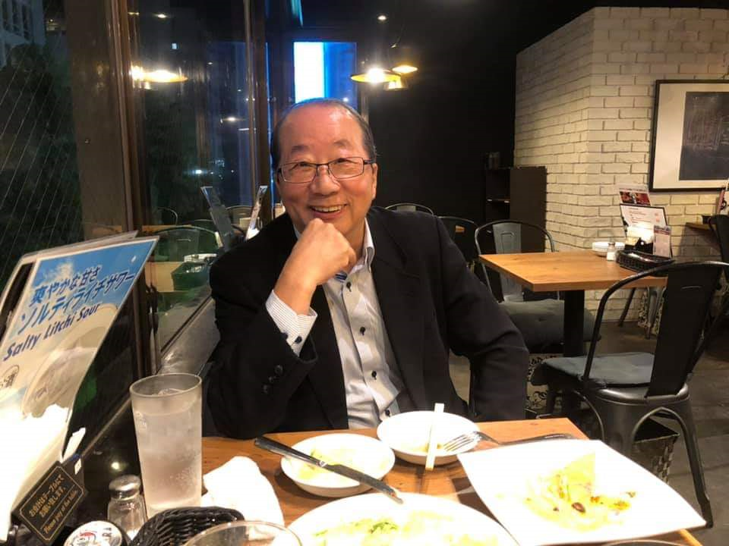

**講師**

**日本ブルガリア経済委員会　顧問**

**佐々木　文德**

**令和4年11月5日（土）14：00～15：30**

**プーチン・ロシアの背景にあるもの**

**第一部　ソ連崩壊「私たちは一体何者なのか？」**

**令和4年11月1２日（土）14：00～15：30**

**プーチン・ロシアの背景にあるもの**

**第二部　ロシアとは？「ノヴォロシア」への道**

**対象　高校生以上　※大田区在住在勤在学の方**

**定員　各２０名**

**会場　洗足区民センター**

**申込　事前申し込み制**

**10月22日(土)9時より**

**窓口または電話にて受付けます**

**２講座同時受付　※1講座のみの申し込みも可能です**